**Відповіді на Теоритичні питання**

1)Що таке ООП?  
 Об'єктно-орієнтоване програмування (ООП) — це парадигма програмування, яка базується на використанні об'єктів, що мають властивості (атрибути) і поведінку (методи), для моделювання реальних або абстрактних сутностей.

2)Головні принципи ООП?  
 Основні принципи ООП включають інкапсуляцію (приховування внутрішньої реалізації), наслідування (створення нових класів на основі існуючих), поліморфізм (можливість використовувати один і той же інтерфейс для різних типів об'єктів) та абстракцію (виділення загальних характеристик).

3)Як та коли придумали ООП?  
 ООП було вперше розроблено на початку 1960-х років в мові програмування Simula, яка була створена для моделювання і симуляції.

4)Які альтернативні та додаткові види чи стилі програмування?  
 Існують інші стилі програмування, такі як процедурне програмування, функціональне програмування, логічне програмування, декларативне програмування, реактивне програмування та інші.

5)Переваги ООП над іншими стилями?  
 ООП спрощує управління складністю програмного забезпечення через модульність, повторне використання коду та природне моделювання реального світу.

6)Мови програмування з підтримкою ООП?  
 ООП підтримується в багатьох мовах програмування, включаючи Java, C#, C++, Python, JavaScript, PHP, Ruby, Swift, Kotlin, та багато інших.

7)Обмеження чи різниця між мовами?  
 Різні мови програмування мають свої особливості реалізації ООП, але загалом основні концепції залишаються однаковими; відмінності можуть включати підтримку множинного наслідування (наприклад, C++), типізацію (сувора в Java, гнучка в Python) та особливості синтаксису і бібліотек.

**Приклад виконання коду**

***Java***

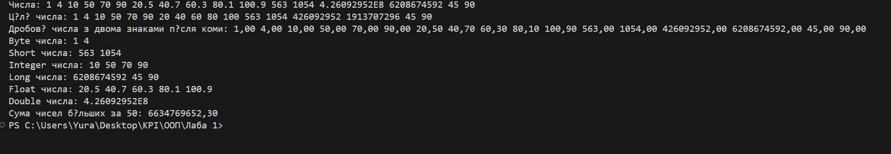

***Python***

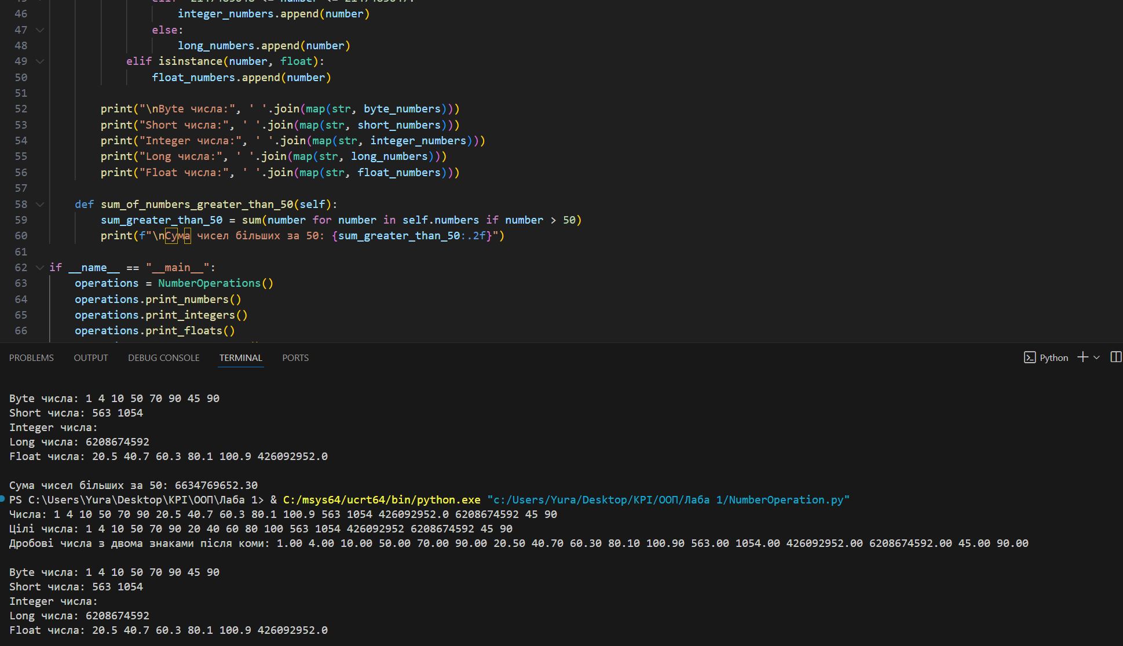

Посилання на GitHub з кодом: https://github.com/MykytenkoYurii/OOP/tree/main/lab1